30.11.2009r.
Temat: Mapa obrotowa nieba.
Cel:
- Wyjaśnienie pojęć: sfera niebieska, czas urzędowy, czas miejscowy, czas gwiazdowy.
- Zapoznanie z mapą obrotową nieba i wyrobienie umiejętności korzystania z niej.
Scenariusz zajęć:
Zajęcia odbywały się w pracowni komputerowej, ponieważ oparte były na wykonaniu zadań ze strony http://www.astro.amu.edu.pl/~chrisk/mapka-obr/index2.php
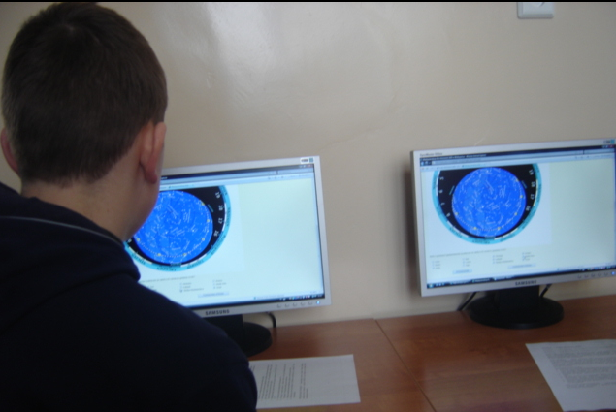

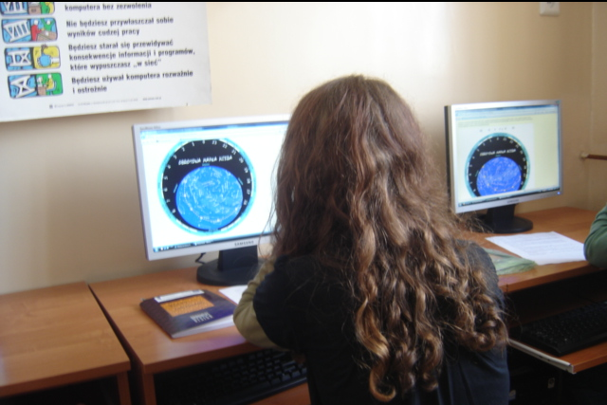
Na początku uczniowie zapoznali się z pojęciami: sfera niebieska, czas urzędowy, miejscowy, gwiazdowy. Nawiązaliśmy także do pojęć czasu uniwersalnego, strefowego znanych z lekcji geografii.

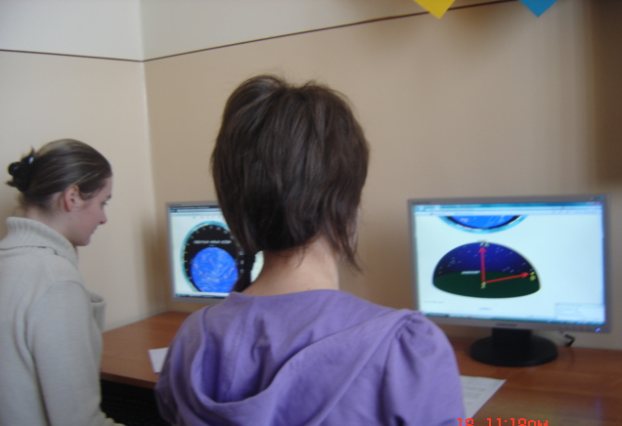
Po zapoznaniu z instrukcją pracy
z mapą obrotowa nieba uczniowie wykonywali kolejne ćwiczenia: szukali gwiazdozbiorów widocznych w danym dniu i godzinie, najbliżej horyzontu, zenitu, określali godzinę wschodu i zachodu Słońca. Następnie pobrali kopię Obrotowej Mapki Nieba i wydrukowali ją na szkolnej drukarce.
W oparciu o zamieszczoną instrukcję wykonali swoje mapki.
Podsumowanie.
Zajęcia przebiegały w miłej atmosferze, uczniowie chętnie wykonywali kolejne ćwiczenia. Myślę, że korzystając z tego typu zajęć, uczy się młodzież edukacyjnego wykorzystania komputera.

